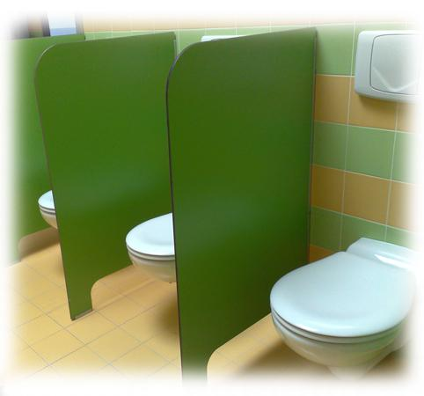
Descrizione:
Parete divisoria per toilette, realizzabile in diverse
dimensioni, in base alle esigenze del cliente.
La parete è in HPL, un materiale resistente, facilmente
lavabile e disponibile in varie colorazioni.
Si fissa facilmente a muro e a pavimento tramite
staffe in acciaio (opzionali).
Dimensione: 64x100 cm
Tipi di scuola: nido, materna
Categoria: Box Servizi e Rivestimenti
Codice: PS35002

